# DATOS GENERALES:

# ACTA DE INFORME GESTIÓN

* 1. NOMBRE DEL ADMINITRADOR

RESPONSABLE QUE ENTREGA LUIS GERMAN SANCHEZ CADAVID

* 1. CARGO REPRESENTANTE LEGAL / ADMINISTRADOR
  2. RAZON SOCIAL C. R. EL TREBOL MANZANA 7
  3. CIUDAD Y FECHA MOSQUERA 13 DE ABRIL DEL 2023
  4. FECHA DE INICIO DE LA

GESTIÓN 01 DE ENERO AL 28 DE FEBRERO DEL 2022

* 1. CONDICIÓN DE LA

PRESENTACIÓN INFORME GESTION MES BIMESTRES 1

# INFORME RESUMIDO O EJECUTIVO DE LA GESTIÓN:

Informe narrado, sobre la gestión adelantada, en la que se cubren los aspectos generales de la Copropiedad.

Durante el período se desarrollaron actividades, referentes a la gestión en las áreas- Administrativa, Contable, Cartera, Mantenimientos, Convivencia

La multiplicidad de funciones asignadas, unida a la carga de trabajo que se desprende de cada una de ellas, para buscar el mejoramiento de los niveles de atención a los requerimientos de los Copropietarios, con criterios de oportunidad para actualizar las cuentas de administración, así como recibir quejas de problemas generales dentro de la copropiedad.

A continuación, se detallan los puntos de gestión.

* En un análisis de flujo de efectivo y de ejecución presupuestal, podemos evidenciar que la Administración ha venido gestionando los recursos de manera eficiente, si nos referimos al flujo de efectivo veremos que los ingresos versus los gastos tuvieron una diferencia de excedente $ 57.403,oo- arrojando un resultado de liquides de 22.010.456 entre efectivo en caja general de $ 251.597,oo; caja menor $ 500.000,oo; cuenta corriente $ 5.255.729 y cuenta de ahorros $ 16.003.129 de fondo de imprevistos. Y lo mas importante sin deudas representativas para la copropiedad. Ver que el fondo de imprevistos al 31-08-2022 estaba en $ 11.297.894 y al 31-10-2022 esta en $ 16.003.129,oo un incremento de $ 4.705.235,oo
* Estamos al día con los proveedores de la copropiedad (Vigilancia, Aseo, Mantenimiento Bombas, Póliza áreas comunes, Honorarios de Administración; Contabilidad y Revisoría Fiscal, Empresas de servicios públicos)
* Se ha realizado las reuniones quincenales con la empresa de vigilancia para hacer seguimiento a los protocolos de seguridad, y verificar consignas de relevancia. En estas reuniones la empresa de seguridad solicito a la Administración el arreglo y puesta en marcha de las cámaras que no están en funcionamiento, así como la instalación de una UPC, para el circuito cerrado de televisión. Se revisaron y se puso en marcha 7 cámaras que estaban sin funcionamiento y se suministro 90 metros de cable UTM certificado para reparar el funcionamiento de las cámaras.
* Se ha recibido de manera diaria, las actividades programadas con el señor todero en relación al aseo de las áreas comunes y mantenimiento de las áreas verdes internas de la Copropiedad
* El mantenimiento y revisión de bombas se ha realizado de acuerdo a lo programado, y se suministro la bomba y tablero y de mas accesorios de dicha bomba la cual quedo instalada y funcionando de manera correcta. Para la primera quincena de noviembre estaremos pagando la primera cuota del financiamiento y para el 15 de diciembre el pago total de la deuda con los proveedores de dicha bomba.
* Casa Jurídica sas, ha realizado su gestión de cobro, y se les pago su cuenta de cobro, estamos al dia con ellos, se les envió un correo solicitando información de las casas que van, ya a proceso de demanda.
* La Administración, sigue realizando sus procesos de seguimiento a los convenios de pago, así como firmar convenios nuevos e invitar a los demás copropietarios a llegar a acuerdos de pago, realizando asi el debido proceso.
* La administración activo la póliza contra reembolso por la rotura de la tubería del interior 3 y quedo notificada con el siniestro N°- STRO-22-00002924357-21-3641-2022. Por tal motivo me solicitaron enviar datos para realizar el pago de dicha indemnización que es de $ 520.000, oo recibida el 27-10-2022
* El día 17 de octubre se realizó la celebración de Halloween, donde asistieron aproximadamente 80 niños, se mandaron a hacer 150 bolsas con caramelos con la señora de la papelería y se repartieron entre los niños asistentes, las demás bolsas se han ido entregando en la oficina de administración a los niños que han pasado a reclamarlas. Se tuvo la colaboración del Exconcejal de la Alcaldía Sr. Nelson Parra, quien nos llevo dos inflables uno para niños pequeños y otro para niños grandes y unos recreacioncitas que realizaron actividades con los niños. Nos acompaño el Sr. presidente y el Sr. tesorero del Consejo. El día 29 de octubre la secretaria de la alcaldía de Mosquera realizo una pequeña actividad de recreacional a los niños, y las Señoras del Consejo. Esthela, Yenifer y Yolanda, nos colaboraron con esta actividad.
* Se recibió respuesta de MOVISTAR y nos esta otorgando la cortesía de un año a partir de octubre a la línea e internet en portería 81274018 (solo se esta pagando los equipos e instalación) y la línea de administración 8274016, no esta en cortesía, se esta pagando completa $ 95.000 más equipos e instalación.
* Se reparo el portón vehicular y se pintó, así como la reja al lado del mismo, trabajo realizado por el Sr. De la casa 907, y este trabajo se le abono a la administración.
* Se realizo con el acompañamiento de los miembros de consejo reunión con los propietarios de motos, que tienen asignado parqueadero y tienen motos en sus casas, para hacerles saber que la Administración y Consejo van a buscar una solución para que puedan tener parqueadero de moto y no las guarden mas en casas, esta solución debe estar lista antes del 15 de diciembre ya que a partir del 1º de enero del 2023, se comenzaran a aplicar sanciones a los que sigan con esta violación.
* Recuperación de Cartera entre abogados y administración.

Septiembre……………………..$ 8.706.348,oo

Octubre………………………….$ 5.981.581,oo

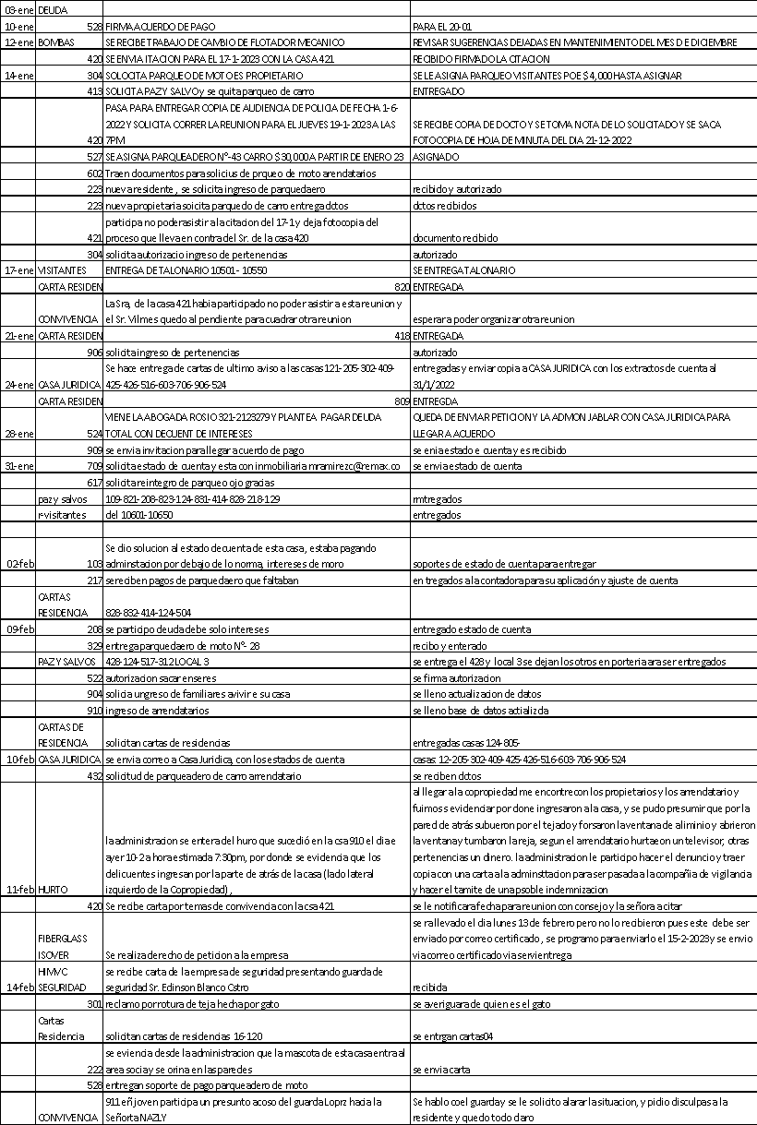

**3.Gestiones Pendientes:**

* Compra de guadaña para un mejor trabajo del Sr. Todero
* Revisión, reparación y cambio de las 4 cámaras que no están funcionando
* Revisar documento de modificación del reglamento aprobado en asamblea # 1 del 5 de marzo del 2011, revisión que se hará conjuntamente con el consejo de administración para comenzar a aplicar las normas de convivencia dentro de la propiedad.
* Instalar reflectores de mayor capacidad para la iluminación de área de parqueadero
* Determinar con el Consejo de administración convocar asamblea extraordinaria para poner en consideración de la Asamblea la remodelación de la portería
* Programar actividades para el mes de Diciembre (Feria de venta, Canelazo y las Novenas de Navidad)

Hasta aquí, el informe de la administración correspondiente al bimestre cinco (5) del 2022, presentado a los señores consejeros.

Atte,

